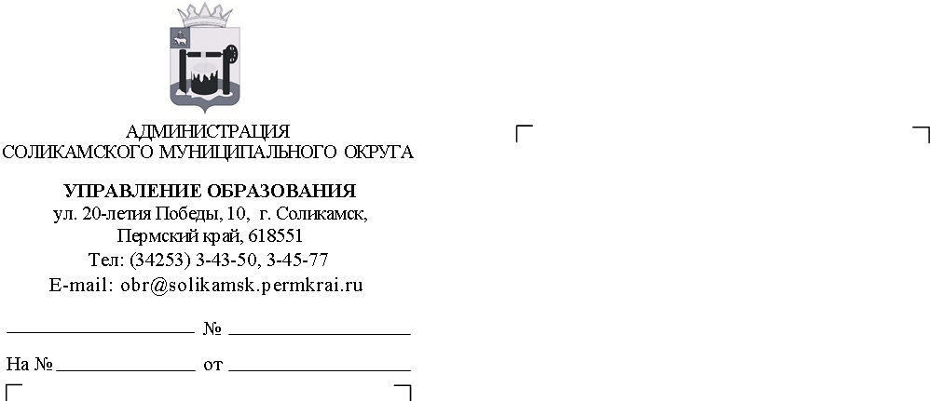
О размещении материалов для проведения итогового собеседования по русскому языку в 9-х классах 11.02.2026 г.

Руководителям муниципальных общеобразовательных организаций (по списку)

010-02-11
06.02.2026

Уважаемые руководители!
Сообщаем, что на сайте Регионального центра обработки информации и оценки качества подготовки обучающихся (РЦОИ) Пермского края https://kraioko.perm.ru/gia/ размещены материалы для подготовки и проведения итогового собеседования по русскому языку в 9-х классах (далее – ИС-9):
- Программа для проведения ИС-9;
- Технический регламент проведения ИС-9;
- Правила заполнения бланка ИС-9;
- Алгоритм действий при убытии и зачислении участника ИС-9.
Просим ответственных за проведение ИС-9 в образовательной организации внимательно изучить регламенты, правила, инструкции по подготовке и проведению ИС-9, обеспечить ознакомление педагогов, привлекаемых к проведению ИС-9 с инструкциями в соответствии с их должностями в ходе ИС-9.
Напоминаем, что для проведения ИС-9 используется бланковая технология. Пакеты с бланками участников ИС-9 необходимо получить в отделе развития общего образования управления образования 9-10 февраля 2026 г.
Начальник ОРОО управления образования О.Г. Берр
О.Г.Берр
3 43 51

